Pressemitteilung
Berlin-Buch, 24.12.2020
Herzlich willkommen, kleiner Erdenbürger

Unser Weihnachtsbaby heißt Marten

Am 24. Dezember um 6:17 Uhr erblickte der kleine Marten im Helios Klinikum Berlin-Buch das Licht der Welt. Mit 4.200 Gramm und 55 Zentimetern erfreut sich das Weihnachtsbaby bester Gesundheit. Voller Stolz sind Mama Carola Kopistecki und Papa Nikola über ihr erstes Kind.

„Unser Geburtenzentrum heißt den kleinen Jungen herzlich willkommen“, sagt Ute Folgert, die betreuende Hebamme aus dem Geburtenzentrum im Helios Klinikum Berlin-Buch.

„Um die werdenden Eltern bestmöglich über die Geburtsmöglichkeiten in unserem Klinikum und über aktuelle Maßnahmen und Regeln in unserer Geburtshilfe zu informieren, bieten wir regelmäßig Kreißsaal Live-Chats an. Jeden ersten und dritten Dienstag im Monat um 17:30 Uhr sind wir live auf Facebook und Instagram. Es ist einfach toll zu sehen, dass wir mit diesem Online-Format ein Gefühl der Zuversicht weitergeben und Fragen beantworten können“, berichtet Yvonne Schildai, leitende Hebamme im Helios Klinikum Berlin-Buch.

Das Helios Klinikum Berlin-Buch gehört zu den größten und modernsten Geburtenzentren Deutschlands. Im Schnitt werden hier 250 Babys pro Monat geboren. Schon über 3.000 Geburten gab es 2020 im Helios Klinikum Berlin-Buch – einem der größten Geburtenzentren Berlins. Die hohen Geburtenzahlen am Bucher Standort zeigen, welchen guten Ruf das Team vom Geburtenzentrum in der Region besitzt.

Das bestätigt auch Carola Kopistecki und sagt: „Freunde und Kolleginnen haben mir nur Gutes über das Geburtenzentrum hier in Berlin-Buch berichtet. Deshalb war für mich klar, dass unser Kind hier zur Welt kommt.“ Auch sie selbst hat die Livechats auf Instagram verfolgt. „Eine zusätzliche Frage hatte ich nicht, denn es wird alles rund ums Thema Geburt bei Helios prima dargestellt. Es lohnt sich auch, ältere Livechats anzuschauen.“ Nun freut Sie sich gemeinsam mit ihrem Mann auf das Zuhause in Hohen-Neuendorf, wo schon alles für den kleinen Marten und das Weihnachtsfest vorbereitet ist.

Bildunterschrift: Das Geburtenzentrum im Helios Klinikum Berlin-Buch heißt den kleinen Marten herzlich willkommen. Der kleine Junge maß bei der Geburt 55 Zentimeter und wog 4.200 Gramm.

Bildunterschrift: Weihnachtsbaby Marten im Arm seiner Mama Carola Kopistecki. Auf der Wöchnerinnenstation im Helios Klinikum Berlin-Buch steht ihnen Sabrina Ludwig, Gesundheits- und Krankenpflegerin, zur Seite.

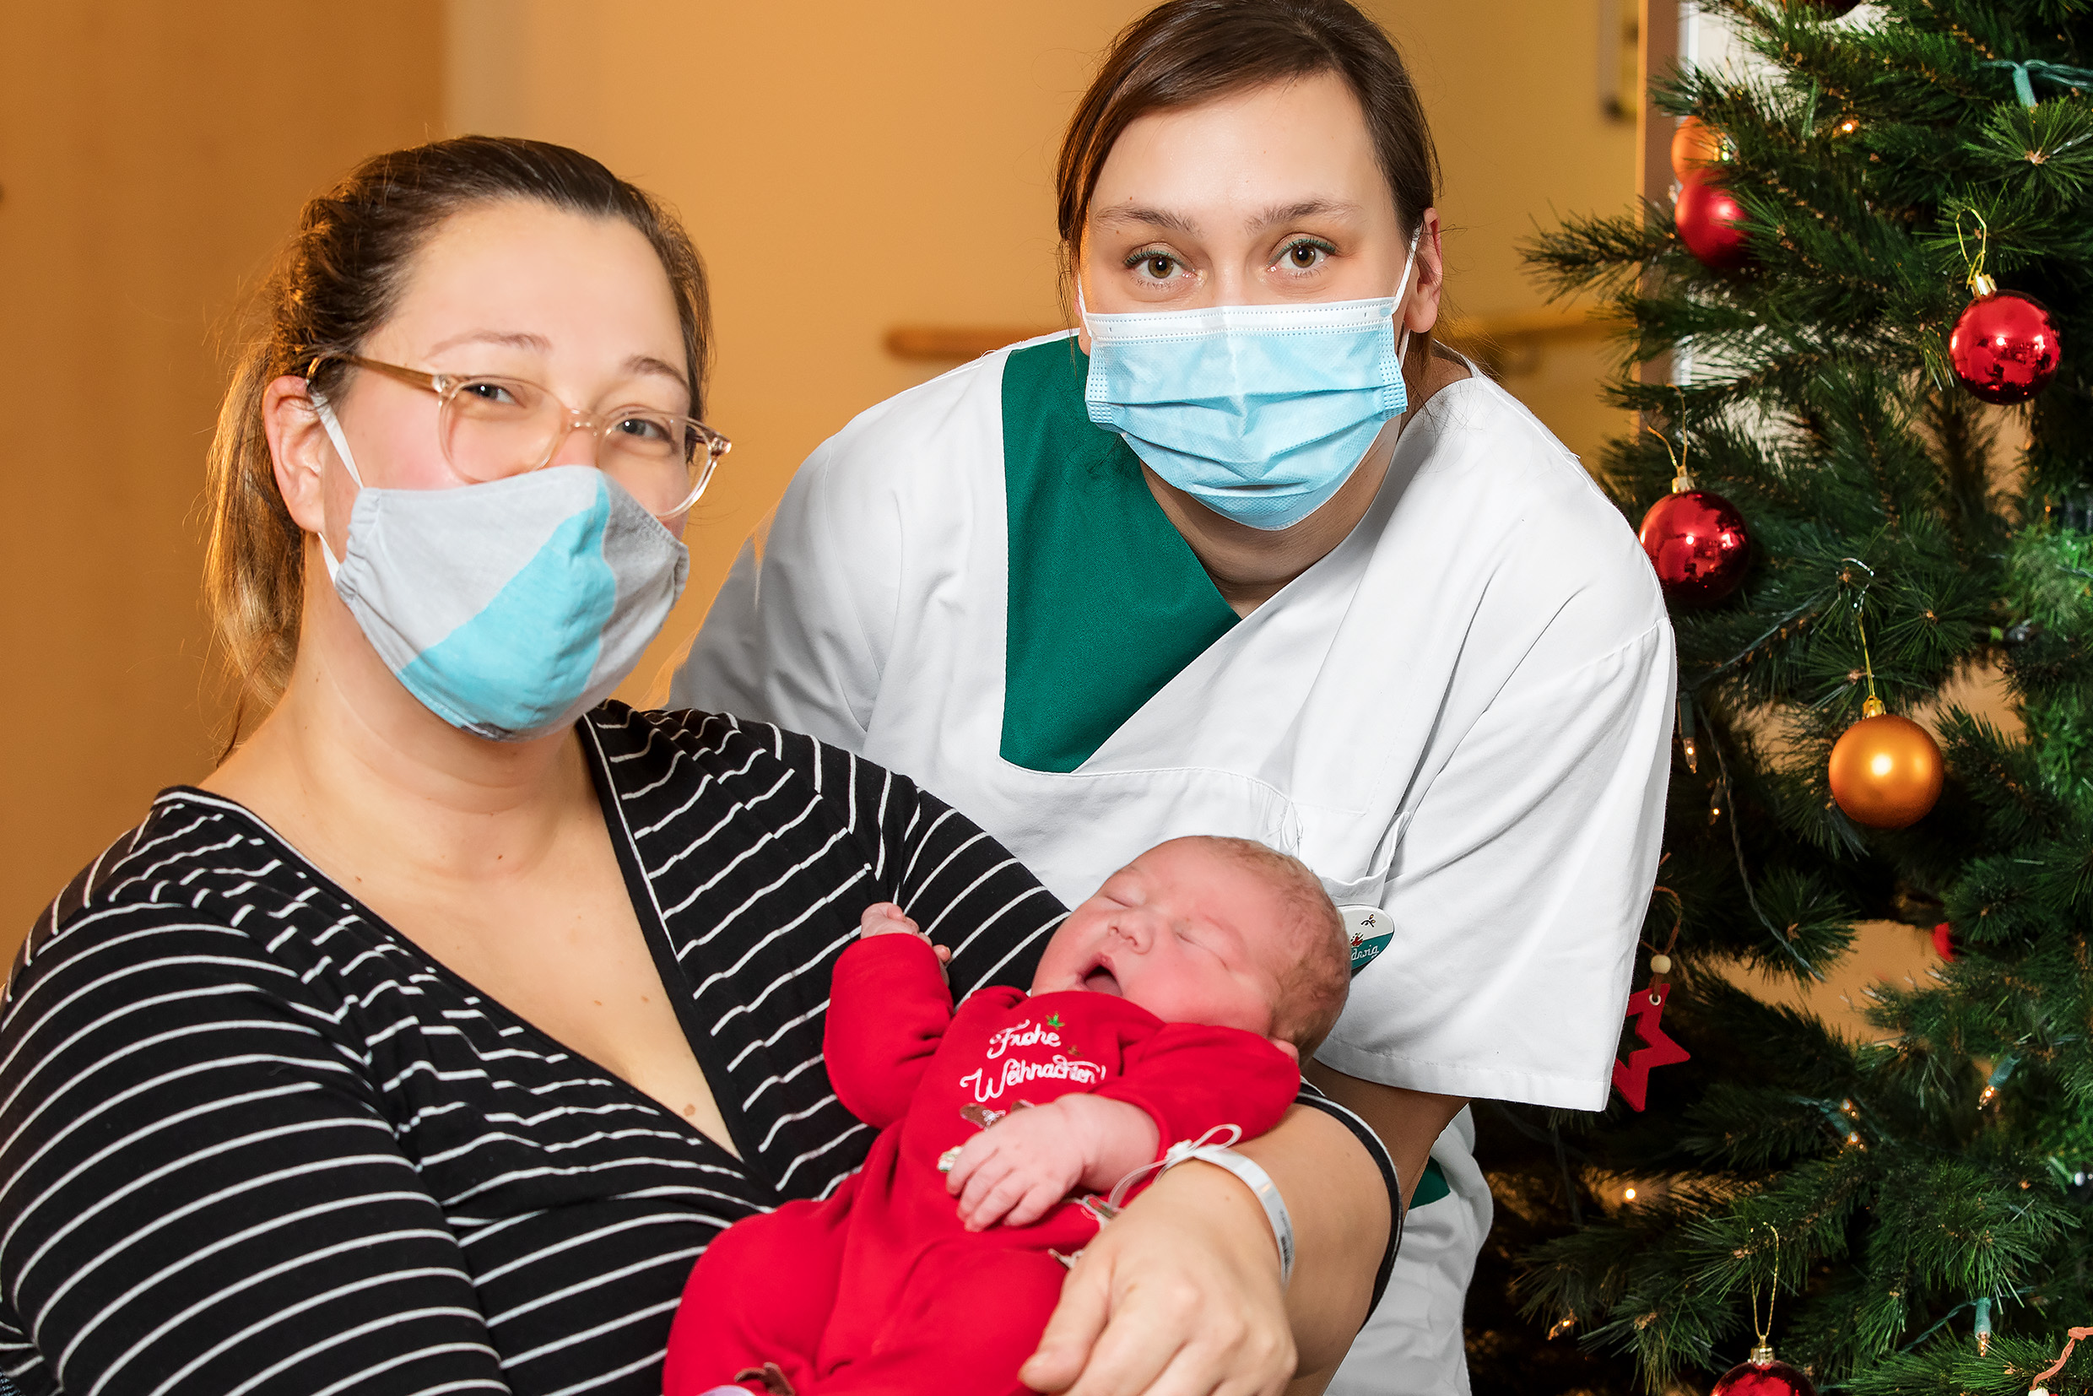

Fotocredit: Thomas Oberländer | Helios Klinikum Berlin-Buch

as Helios Klinikum Berlin-Buch ist ein modernes Krankenhaus der Maximalversorgung mit über 1.000 Betten in mehr als 60 Kliniken, Instituten und spezialisierten Zentren sowie einem Notfallzentrum mit Hubschrauberlandeplatz. Jährlich werden hier mehr als 55.000 stationäre und über 144.000 ambulante Patienten mit hohem medizinischem und pflegerischem Standard in Diagnostik und Therapie fachübergreifend behandelt, insbesondere in interdisziplinären Zentren wie z.B. im Brustzentrum, Darmzentrum, Hauttumorzentrum, Perinatalzentrum, der Stroke Unit und in der Chest Pain Unit. Die Klinik ist von der Deutschen Krebsgesellschaft als Onkologisches Zentrum und von der Deutschen Diabetes Gesellschaft als „Klinik für Diabetiker geeignet DDG“ zertifiziert.
Gelegen mitten in Berlin-Brandenburg, im grünen Nordosten Berlins in Pankow und in unmittelbarer Nähe zum Barnim, ist das Klinikum mit der S-Bahn (S 2) und Buslinie 893 oder per Auto (ca. 20 km vom Brandenburger Tor entfernt) direkt zu erreichen.
Helios ist Europas führender privater Krankenhausbetreiber mit insgesamt rund 110.000 Mitarbeitern. Zum Unternehmen gehören unter dem Dach der Holding Helios Health die Helios Kliniken in Deutschland sowie Quirónsalud in Spanien. Rund 21 Millionen Patienten entscheiden sich jährlich für eine medizinische Behandlung bei Helios. 2019 erzielte das Unternehmen einen Gesamtumsatz von 9,2 Milliarden Euro.

In Deutschland verfügt Helios über 89 Kliniken, 128 Medizinische Versorgungszentren (MVZ) und sechs Präventionszentren. Jährlich werden in Deutschland rund 5,6 Millionen Patienten behandelt, davon 4,4 Millionen ambulant. Helios beschäftigt in Deutschland 73.000 Mitarbeiter und erwirtschaftete 2019 einen Umsatz von rund sechs Milliarden Euro. Helios ist Partner des Kliniknetzwerks „Wir für Gesundheit“. Sitz der Unternehmenszentrale ist Berlin.
Quirónsalud betreibt 51 Kliniken, 71 ambulante Gesundheitszentren sowie rund 300 Einrichtungen für betriebliches Gesundheitsmanagement. Jährlich werden hier rund 15,4 Millionen Patienten behandelt, davon 14,6 Millionen ambulant. Quirónsalud beschäftigt rund 37.500 Mitarbeiter und erwirtschaftete 2019 einen Umsatz von über drei Milliarden Euro.
Helios Deutschland und Quirónsalud gehören zum Gesundheitskonzern Fresenius.

Pressekontakt:
Susanne Hansch
Telefon: (030) 9401-55530
E-Mail: susanne.hansch@helios-gesundheit.de

